- 仪器预约设置
仪器负责人需要先在后台设置下仪器开放的一些属性。
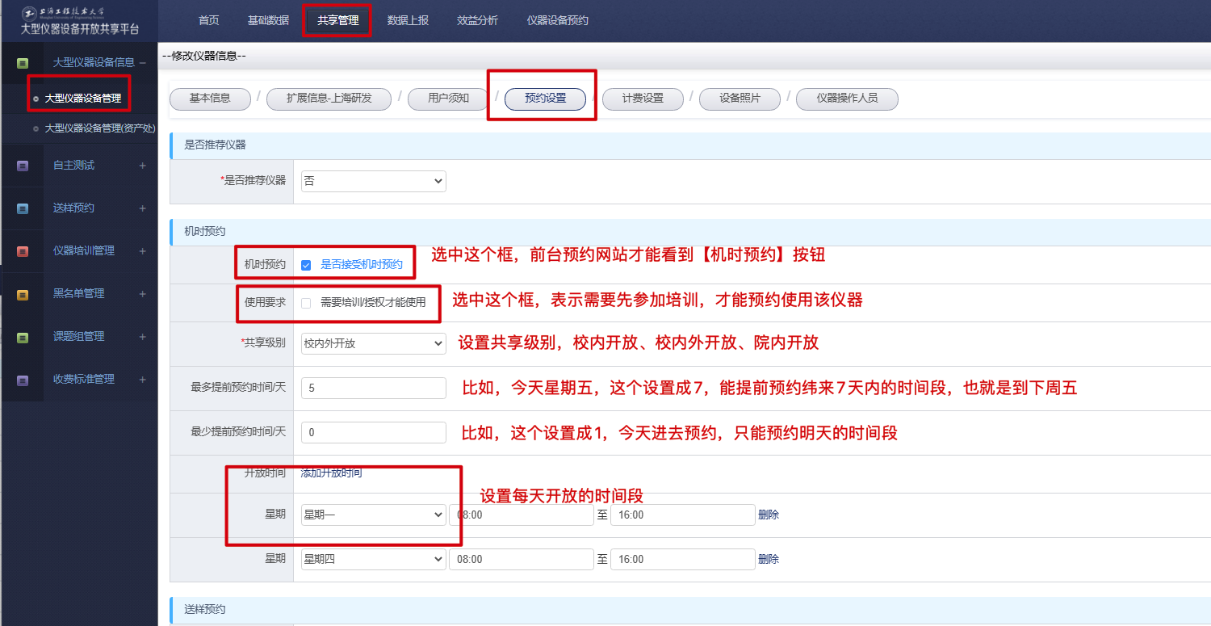

仪器预约的计费，设置
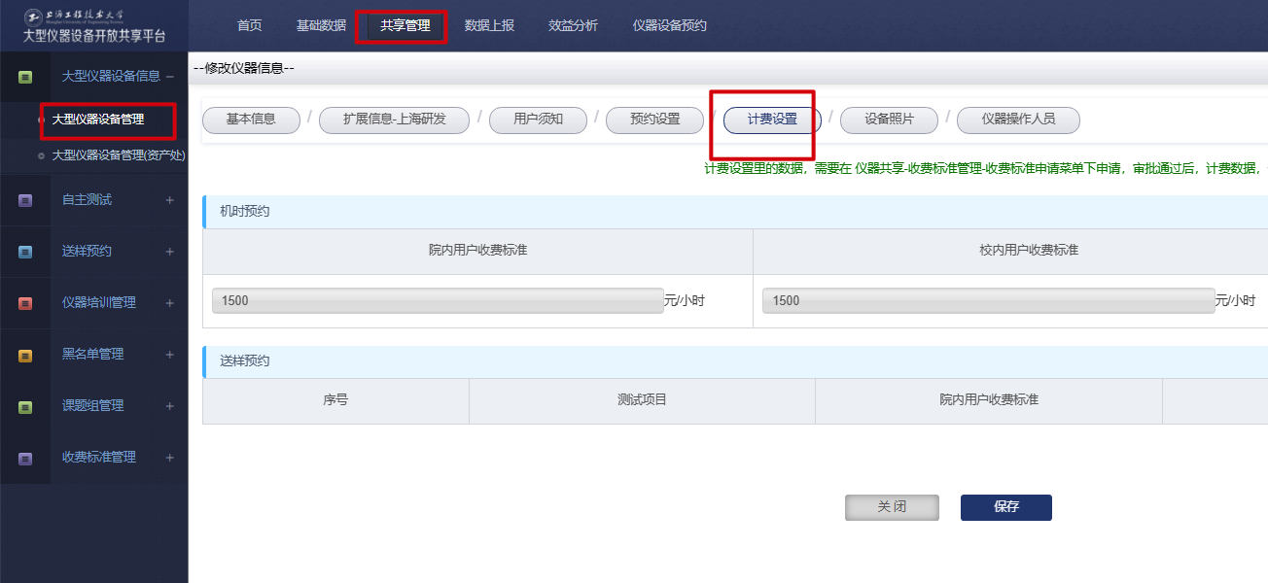

- 仪器培训公告

如果仪器使用是需要先参加培训的话，需要先添加公告。

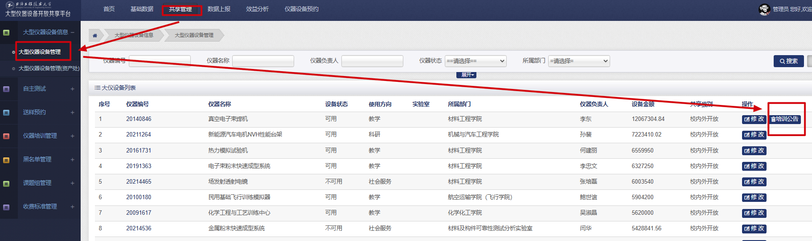

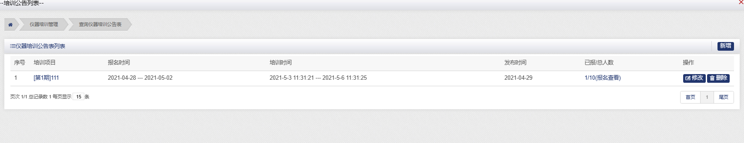
- 预约审批

前台个人中心页面，审批预约用户提交的机时、送样预约记录。

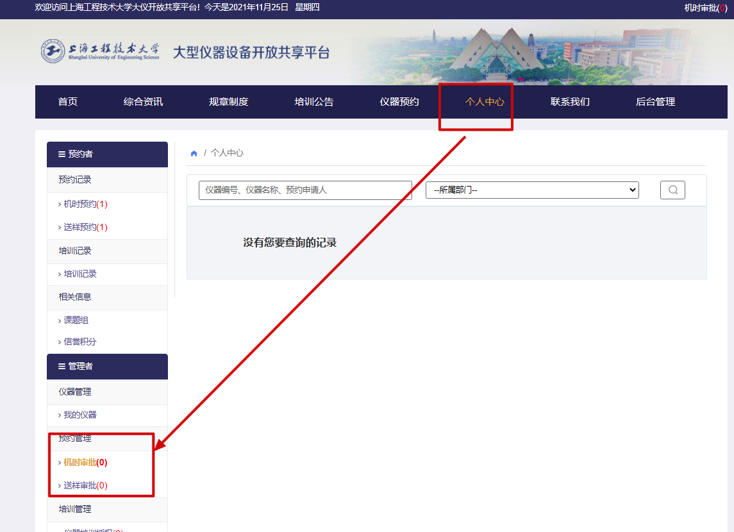

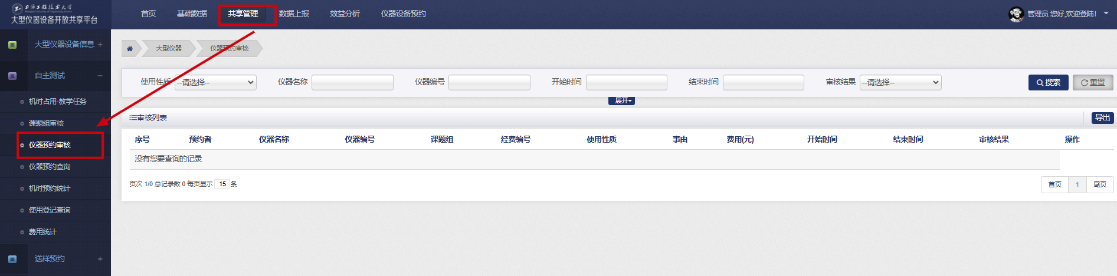

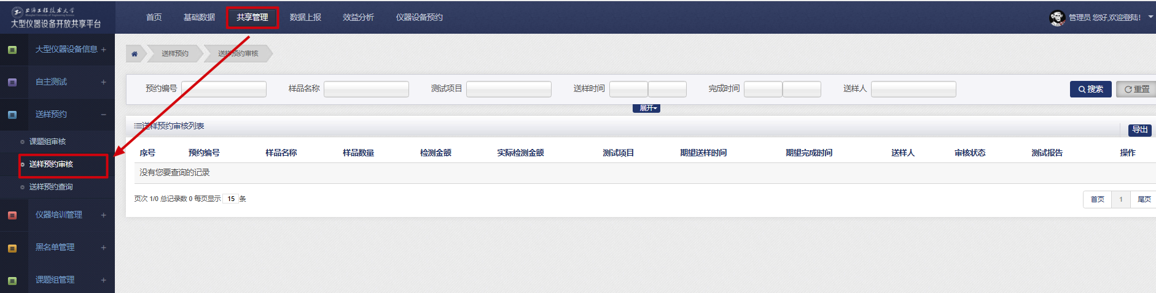

- 仪器培训授权
审批报名的预约用户，可以设置授权时间，授权时间指的是，预约用户可以在开始和结束时间范围内预约仪器。
